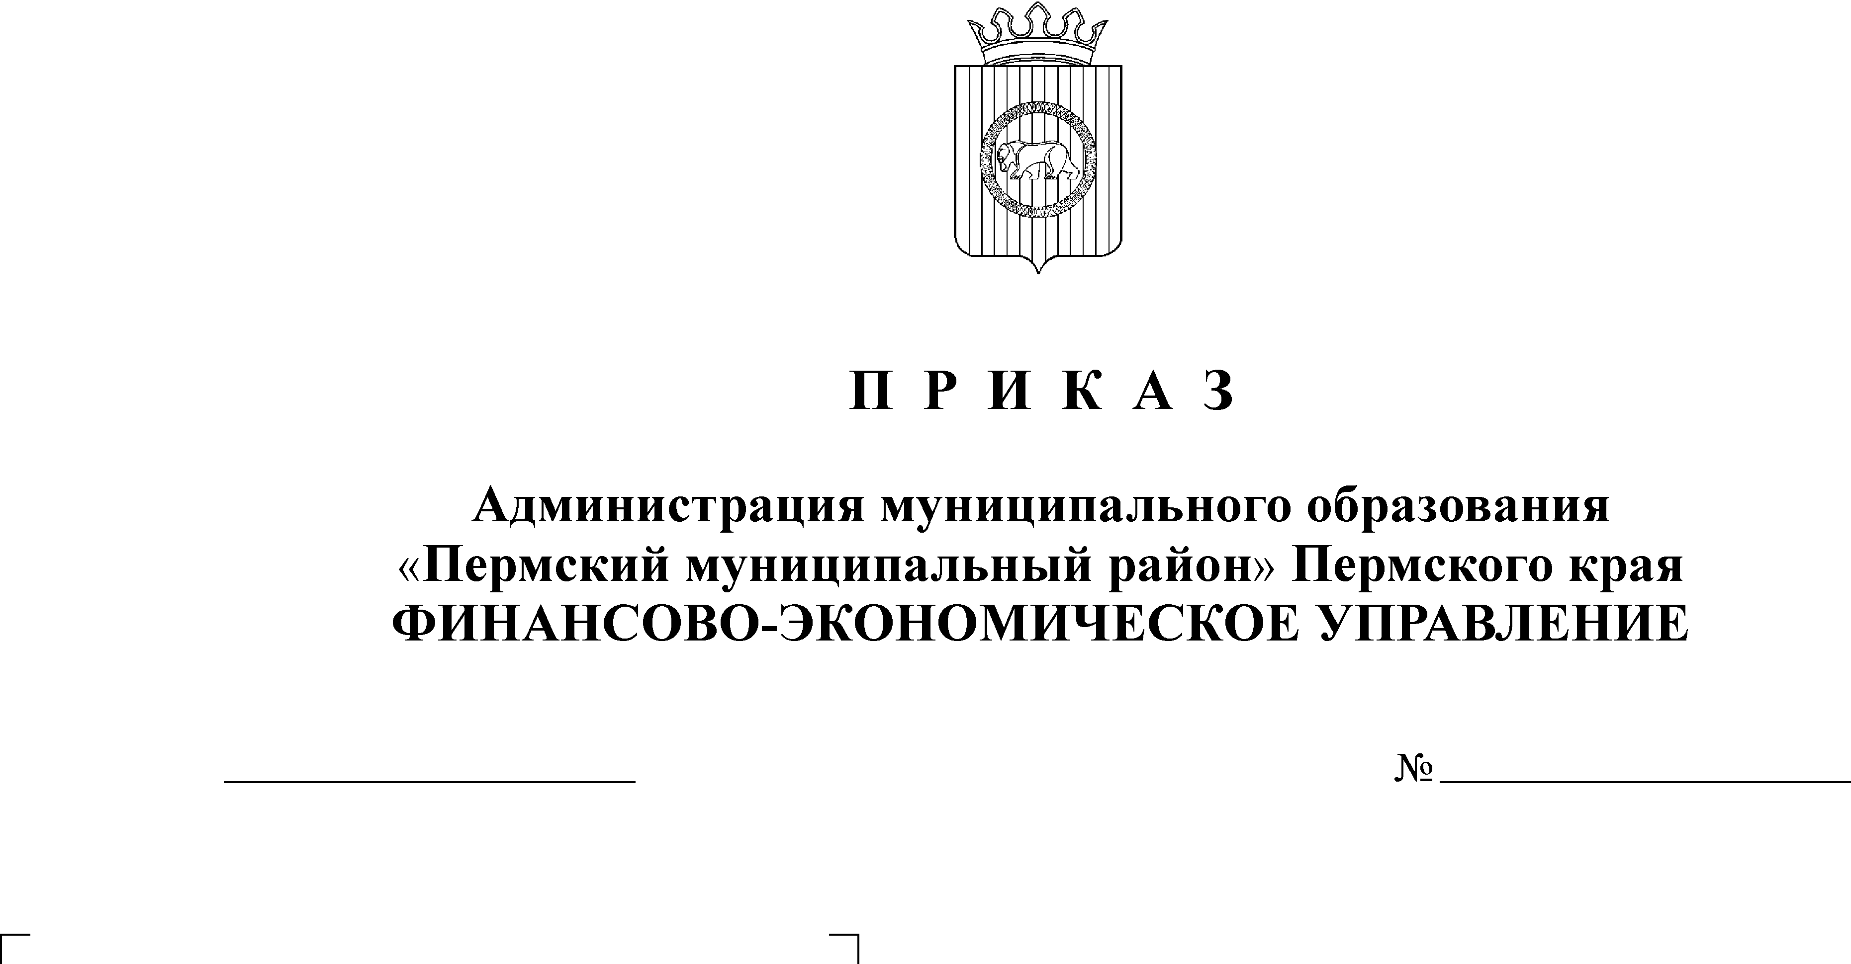
Об утверждении Перечня кодов
подвидов доходов по доходам от
предпринимательской и иной
приносящей доход деятельности
учреждений

31.12.2009
137
В соответствии с Бюджетным кодексом Российской Федерации и Приказом ФЭУ Пермского муниципального района от 23.12.2009 № 128 № Об утверждении Порядка учета смет доходов и расходов по приносящей доход деятельности бюджетных учреждений и общих требований к составлению, утверждению и ведению сметы доходов и расходов по приносящей доход деятельности
ПРИКАЗЫВАЮ:
1. Утвердить Перечень кодов подвидов доходов по доходам от предпринимательской и иной приносящей доход деятельности учреждений, находящихся в ведении Пермского муниципального района, согласно приложению к настоящему приказу.
2. Начальнику отдела планирования и экономического анализа Н.В.Кузиной довести настоящий Приказ до курируемых органов исполнительной власти.
3. Рекомендовать финансовым работникам органов муниципальных образований Пермского муниципального района утвердить перечень кодов подвидов доходов по доходам от предпринимательской и иной приносящей доход деятельности бюджетных учреждений, находящихся в ведении поселений.
4. Настоящий Приказ вступает в силу с 01.01.2010 года.
5. Контроль исполнения настоящего Приказа возложить на начальника отдела планирования и экономического анализа финансово-экономического управления Н.В.Кузину.

Начальник финансово-экономического управления Т. Н. Гладких

